 |  | G  TG/195/1

INTERNATIONAL UNION FOR THE PROTECTION  OF NEW VARIETIES OF PLANTS | UNION INTERNATIONALE POUR LA PROTECTION  DES OBTENTIONS VÉGÉTALES | INTERNATIONALER VERBAND ZUM SCHUTZ VON PFLANZEN-ZÜCHTUNGEN | UNIÓN INTERNACIONAL PARA LA PROTECCIÓN  DE LAS OBTENCIONES VEGETALES

RICHTLINIEN

FÜR DIE DURCHFÜHRUNG DER PRÜFUNG

AUF UNTERSCHEIDBARKEIT, HOMOGENITÄT UND BESTÄNDIGKEIT

TABAK

(Nicotiana tabacum L.)

GENF
2002

Exemplare dieser Veröffentlichung können zum Preis von 10 Schweizer Franken pro Exemplar einschließlich normalem Porto von dem Büro der UPOV, 34, chemin des Colombettes, Postfach 18, 1211 Genf 20, Schweiz, bezogen werden.

Dieses Dokument oder Teile daraus dürfen ohne vorherige ausdrückliche Erlaubnis der UPOV vervielfältigt, übersetzt und veröffentlicht werden, vorausgesetzt, daß die Quelle angegeben wird.

* * * * * * *
G
TG/195/1
ORIGINAL: englisch
DATE : 2002-04-17

INTERNATIONAL UNION FOR THE PROTECTION  OF NEW VARIETIES OF PLANTS | UNION INTERNATIONALE POUR LA PROTECTION  DES OBTENTIONS VÉGÉTALES | INTERNATIONALER VERBAND ZUM SCHUTZ VON PFLANZEN-ZÜCHTUNGEN | UNIÓN INTERNACIONAL PARA LA PROTECCIÓN  DE LAS OBTENCIONES VEGETALES

RICHTLINIEN

FÜR DIE DURCHFÜHRUNG DER PRÜFUNG

AUF UNTERSCHEIDBARKEIT, HOMOGENITÄT UND BESTÄNDIGKEIT

TABAK

(Nicotiana tabacum L.)

Diese Richtlinien sind in Verbindung mit dem Dokument TG/1/2 zu sehen, das Erklärungen über die allgemeinen Grundsätze enthält, nach denen die Richtlinien aufgestellt wurden.

INHALT SEITE

I. Anwendung dieser Richtlinien 3

II. Anforderungen an das Vermehrungsmaterial 3

III. Durchführung der Prüfung 3

IV. Methoden und Erfassungen 4

V. Gruppierung der Sorten 4

VI. Merkmale und Symbole 5

VII. Merkmalstabelle 6

VIII. Erklärungen zu der Merkmalstabelle 16

IX. Literatur 24

X. Technischer Fragebogen 25

ANLAGE

I. Anwendung dieser Richtlinien

Diese Richtlinien gelten für alle Sorten von Nicotiana tabacum L.

II. Anforderungen an das Vermehrungsmaterial

1. Die zuständigen Behörden bestimmen, wann, wohin und in welcher Menge und Beschaffenheit das für die Prüfung der Sorte erforderliche Vermehrungsmaterial zu liefern ist. Anmelder, die Material von außerhalb des Staates, in dem die Prüfung vorgenommen wird, einreichen, müssen sicherstellen, daß alle Zollvorschriften erfüllt sind. Folgende Mindestmenge an Saatgut wird empfohlen:

2 g.

Das Saatgut sollte wenigstens die Mindestanforderungen an die Keimfähigkeit, den Wassergehalt und die Reinheit für die Erzeugung von Tabak in dem Land erfüllen, in dem die Anmeldung eingereicht wurde.

2. Das Pflanzenmaterial darf keiner Behandlung unterzogen worden sein, es sei denn, daß die zuständigen Behörden eine solche Behandlung gestatten oder vorschreiben. Soweit es behandelt worden ist, müssen die Einzelheiten der Behandlung angegeben werden.

III. Durchführung der Prüfung

1. Die Mindestprüfungsdauer sollte in der Regel zwei gleichartige Wachstumsperioden betragen.

2. Die Prüfungen sollten in der Regel an einem Ort durchgeführt werden. Wenn einige wichtige Merkmale an diesem Ort nicht festgestellt werden können, kann die Sorte an einem weiteren Ort geprüft werden.

3. Die Feldprüfungen sollten unter Bedingungen durchgeführt werden, die eine normale Pflanzenentwicklung sicherstellen. Die Parzellengröße ist so zu bemessen, daß den Beständen die für Messungen und Zählungen benötigten Pflanzen oder Pflanzenteile entnommen werden können, ohne daß dadurch die Beobachtungen, die bis zum Abschluß der Vegetationsperiode durchzuführen sind, beeinträchtigt werden. Jede Prüfung sollte insgesamt mindestens 40 Pflanzen umfassen, die auf zwei oder mehrere Wiederholungen verteilt werden sollten. Getrennte Parzellen für Beobachtungen einerseits und Messungen andererseits sollen nur bei Vorliegen ähnlicher Umweltbedingungen verwendet werden.

4. Zusätzliche Prüfungen für besondere Erfordernisse können durchgeführt werden, insbesondere hinsichtlich der Klassifikation von Tabak.

IV. Methoden und Erfassungen

1. Alle Erfassungen für die Bestimmung der Unterscheidbarkeit und der Homogenität sollten auf der gesamten Parzelle erfolgen. Bei gemessenen Merkmalen sollten die Erfassungen an mindestens 20 Pflanzen oder 20 Pflanzenteilen erfolgen.

2. Für die Bestimmung der Homogenität sollte ein Populationsstandard von 1% mit einer Akzeptanzwahrscheinlichkeit von mindestens 95% angewandt werden. Bei einer Probengröße von 40 Pflanzen würde die höchste zulässige Anzahl von Abweichern 2 betragen.

3. Alle Erfassungen an der Pflanze sollten nach dem Blühbeginn erfolgen, wenn die Blätter im mittleren Drittel des Hauptstiels voll ausgebildet sind.

4. Alle Erfassungen am Blatt sollten nach dem Blühbeginn am größten vollentwickelten Blatt im mittleren Drittel des Hauptstiels, ohne den Blütenstand, erfolgen.

5. Alle Erfassungen an den Blüten sollten am Hauptblütenstand an vollständig geöffneten Blüten erfolgen.

6. Alle Erfassungen am Blütenstand sollten am Hauptblütenstand zum Blühzeitpunkt erfolgen.

7. Die Seitentriebe werden von den Erfassungen ausgeschlossen, außer wenn sie selbst betroffen sind.

V. Gruppierung der Sorten

1. Das Prüfungssortiment sollte zur leichteren Bestimmung der Unterscheidbarkeit in Gruppen unterteilt werden. Für die Gruppierung sind solche Merkmale geeignet, die erfahrungsgemäß innerhalb einer Sorte nicht oder nur wenig variieren. Ihre verschiedenen Ausprägungsstufen sollten in der Vergleichssammlung ziemlich gleichmäßig verteilt sein.

2. Den zuständigen Behörden wird empfohlen, die nachstehenden Merkmale für die Gruppierung der Sorten heranzuziehen:

a) Pflanze: Höhe des Haupttriebes (einschließlich Blütenstand) (Merkmal 2)
b) Pflanze: Anzahl Blätter (Merkmal 4)
c) Blatt: Form der Spreite (Merkmal 14)
d) Blatt: Farbe der Mittelrippe an der Unterseite (Merkmal 22)
e) Blühzeitpunkt (50% der Pflanzen zeigen wenigstens eine offene Krone)
(Merkmal 23)
f) Blüte: Farbe der Krone (Merkmal 29)
g) Blüte: Ausbildung von Staubblättern (Merkmal 30)

VI. Merkmale und Symbole

1. Zur Beurteilung der Unterscheidbarkeit, Homogenität und Beständigkeit sollten die Merkmale mit ihren Ausprägungsstufen, wie sie in der Merkmalstabelle aufgeführt sind, verwendet werden.

2. Gegebenenfalls werden in den Prüfungsrichtlinien Beispielssorten angegeben, um die Ausprägungsstufen eines Merkmals zu verdeutlichen. Zwei Listen mit verschiedenen Gruppen von Beispielssorten stehen in der Anlage zu diesen Richtlinien zur Verfügung:

(a) Eine Merkmalstabelle mit den von Griechenland vorgeschlagenen Beispielssorten;

(b) Eine Merkmalstabelle mit den von Brasilien vorgeschlagenen Beispielssorten. In dieser Gruppe sind für einige Merkmale unterschiedliche Beispielssorten für Sorten der Typen Burley und Virginia Flue Cured angegeben. Wenn Sorten des Typs Virginia Flue Cured angegeben sind, stehen sie hinter einem #.

3. Hinter den Merkmalsausprägungen stehen Noten (Zahlen) für eine elektronische Datenverarbeitung.

4. Legende:

(*) Merkmale, die für alle Sorten in jedem Prüfungsjahr, in dem Prüfungen vorgenommen werden, herangezogen werden und in jeder Sortenbeschreibung enthalten sein sollten, sofern die Ausprägungsstufe eines vorausgehenden Merkmals oder regionale Umweltbedingungen dies nicht ausschließen.

(+) Siehe Erklärungen zu der Merkmalstabelle in Kapitel VIII.

VII. Table of Characteristics/Tableau des caractères/Merkmalstabelle/Tabla de caracteres

See Annex for example varieties / Voir l’annexe pour des variétés exemples / Siehe Anlage für Beispielssorten / Véanse el Anexo para las variedades ejemplo.

 | English | français | deutsch | español | Example Varieties  Exemples  Beispielssorten  Variedades ejemplo | Note/  Nota
1.  (+) | Plant: shape | Plante: forme | Pflanze: Form | Planta: forma
 | conical | conique | kegelförmig | cónica |  | 1
 | cylindrical | cylindrique | zylindrisch | cilíndrica |  | 2
 | elliptical | elliptique | elliptisch | elipsoide |  | 3
 | inverted conical | conique inversée | verkehrt kegelförmig | de cono invertido |  | 4
2.  (*) | Plant: height of main stem (including inflorescence) | Plante: hauteur de la tige principale (y compris l’inflorescence) | Pflanze: Höhe des Haupttriebes (einschließlich Blütenstand) | Planta: altura del tallo principal (incluida la inflorescencia)
 | very short | très courte | sehr niedrig | muy corto |  | 1
 | short | courte | niedrig | corto |  | 3
 | medium | moyenne | mittel | mediano |  | 5
 | tall | haute | hoch | largo |  | 7
 | very tall | très haute | sehr hoch | muy largo |  | 9
3. | Plant: color of main stem | Plante: couleur de la tige principale | Pflanze: Farbe des Haupttriebes | Planta: color del tallo principal
 | white green | vert blanchâtre | weißgrün | verde blanquecino |  | 1
 | light green | vert clair | hellgrün | verde claro |  | 2
 | medium green | vert moyen | mittelgrün | verde medio |  | 3
 | dark green | vert foncé | dunkelgrün | verde oscuro |  | 4
4.  (*) | Plant: number of leaves | Plante: nombre de feuilles | Pflanze: Anzahl Blätter | Planta: número de hojas
 | very few | très petit | sehr gering | muy bajo |  | 1
 | few | petit | gering | bajo |  | 3
 | medium | moyen | mittel | medio |  | 5
 | many | grand | groß | alto |  | 7
 | very many | très grand | sehr groß | muy alto |  | 9
5. | Plant: tendency to produce suckers | Plante: tendance à drageonner | Pflanze: Neigung zur Bildung von Seitentrieben | Planta: tendencia a producir chupones
 | absent or very weak | absente ou très faible | fehlend oder sehr gering | ausente o muy débil |  | 1
 | weak | faible | gering | débil |  | 3
 | medium | moyenne | mittel | media |  | 5
 | strong | forte | stark | fuerte |  | 7
 | very strong | très forte | sehr stark | muy fuerte |  | 9
6.  (+) | Leaf: type | Feuille: type | Blatt: Typ | Hoja: tipo
 | sessile | sessile | ungestielt | sésil |  | 1
 | petiolate | pétiolée | gestielt | peciolada |  | 2
7.  (*)  (+) | Leaf: angle of insertion | Feuille: angle d’insertion | Blatt: Ansatzwinkel | Hoja: ángulo de inserción
 | very acute | très aigu | sehr spitz | muy agudo |  | 1
 | moderately acute | modérément aigu | mäßig spitz | moderadamente agudo |  | 2
 | right angle | droit | etwa rechtwinklig | ángulo recto |  | 3
8.  (*) | Leaf: length of blade (excluding auricles) | Feuille: longueur du limbe (à l’exclusion des oreillettes) | Blatt: Länge der Spreite (ohne Blattöhrchen) | Hoja: longitud del limbo (excluyendo las aurículas)
 | very short | très court | sehr kurz | muy corto |  | 1
 | short | court | kurz | corto |  | 3
 | medium | moyen | mittel | medio |  | 5
 | long | long | lang | largo |  | 7
 | very long | très long | sehr lang | muy largo |  | 9
9.  (*) | Leaf: width of blade | Feuille: largeur du limbe | Blatt: Breite der Spreite | Hoja: anchura del limbo
 | very narrow | très étroit | sehr schmal | muy estrecho |  | 1
 | narrow | étroit | schmal | estrecho |  | 3
 | medium | moyen | mittel | medio |  | 5
 | wide | large | breit | ancho |  | 7
 | very wide | très large | sehr breit | muy ancho |  | 9
10.  (*) | Leaf: ratio length/width of blade (excluding auricles) | Feuille : rapport longueur/largeur du limbe (à l’exclusion des oreillettes) | Blatt: Verhältnis Länge/Breite der Spreite (Blattöhrchen ausgenommen) | Hoja: proporción entre la longitud y la anchura del limbo (excluidas las aurículas)
 | very small | très petit | sehr klein | muy pequeño |  | 1
 | small | petit | klein | pequeño |  | 3
 | medium | moyen | mittel | medio |  | 5
 | large | grand | groß | grande |  | 7
 | very large | très grand | sehr groß | muy grande |  | 9
11.  (+) | Leaf: width of blade at basis (sessile types only) | Feuille: largeur du limbe à la base (seulement pour les variétés avec des feuilles de type sessile) | Blatt: Breite der Spreite an der Basis (nur ungestielte Typen) | Hoja: anchura de la base del limbo (sólo para tipos sésiles)
 | very narrow | très étroit | sehr schmal | muy estrecha |  | 1
 | narrow | étroit | schmal | estrecha |  | 3
 | medium | moyen | mittel | media |  | 5
 | broad | large | breit | ancha |  | 7
12. | Leaf: thickness of veins (excluding midrib) | Feuille: épaisseur des nervures (excepté nervure médiane) | Blatt: Dicke der Adern (ohne Mittelrippe) | Hoja: grosor de los nervios (excluida la nervadura central)
 | thin | fines | dünn | delgados |  | 3
 | medium | moyennes | mittel | medianos |  | 5
 | thick | épaisses | dick | gruesos |  | 7
13.  (+) | Leaf: angle of lateral veins to midrib | Feuille: angle des nervures latérales avec la nervure médiane | Blatt: Winkel zwischen Seitenadern und Mittelrippe | Hoja: ángulo de los nervios laterales con el nervio central
 | very acute | très aigu | sehr spitz | muy agudo |  | 1
 | moderately acute | moyennement aigu | mäßig spitz | moderadamente agudo |  | 2
 | right angle | droit | etwa rechtwinklig | ángulo recto |  | 3
14.  (*)  (+) | Leaf: shape of blade | Feuille: forme du limbe | Blatt: Form der Spreite | Hoja: forma del limbo
 | lanceolate | lancéolé | lanzettlich | lanceolada |  | 1
 | narrow elliptic | elliptique étroit | schmal elliptisch | elíptica estrecha |  | 2
 | broad elliptic | elliptique large | breit elliptisch | elíptica ancha |  | 3
 | ovate | ovale | eiförmig | oval |  | 4
 | obovate | obovale | verkehrt eiförmig | oboval |  | 5
 | cordate | cordé | herzförmig | cordiforme |  | 6
 | rounded | arrondi | rund | redondeada |  | 7
15.  (+) | Leaf: shape of tip | Feuille: forme du sommet | Blatt: Form der Spitze | Hoja: forma del ápice
 | obtuse | obtus | stumpf | obtuso |  | 1
 | slightly pointed | légèrement pointu | leicht spitz | ligeramente puntiagudo |  | 3
 | medium pointed | moyennement pointu | mäßig spitz | medianamente puntiagudo |  | 5
 | strongly pointed | fortement pointu | stark spitz | fuertemente puntiagudo |  | 7
 | very strongly pointed | très fortement pointu | sehr stark spitz | muy fuertemente puntiagudo |  | 9
16.  (+) | Leaf: shape in cross section | Feuille: forme en section transversale | Blatt: Form im Querschnitt | Hoja: forma en sección transversal
 | concave | concave | konkav | cóncava |  | 1
 | flat | plate | eben | plana |  | 2
 | convex | convexe | konvex | convexa |  | 3
17.  (+) | Leaf: longitudinal profile | Feuille: profil longitudinal | Blatt: Längsprofil | Hoja: perfil longitudinal
 | straight | droit | gerade | recto |  | 1
 | slightly recurved | légèrement incurvé | schwach gebogen | ligeramente recurvado |  | 3
 | moderately recurved | modérément incurvé | mäßig gebogen | moderadamente recurvado |  | 5
 | strongly recurved | fortement incurvé | stark gebogen | fuertemente recurvado |  | 7
18. | Leaf: blistering of blade | Feuille: cloqûre du limbe | Blatt: Blasigkeit der Spreite | Hoja: abullonado del limbo
 | absent or very weak | absente ou très faible | fehlend oder sehr gering | ausente o muy débil |  | 1
 | weak | faible | gering | débil |  | 3
 | medium | moyenne | mittel | medio |  | 5
 | strong | forte | stark | fuerte |  | 7
 | very strong | très forte | sehr stark | muy fuerte |  | 9
19. | Leaf: undulations of margin | Feuille: ondulations du bord | Blatt: Randwellungen | Hoja: ondulación del borde
 | absent or very weak | absentes ou très faibles | fehlend oder sehr gering | ausente o muy débil |  | 1
 | weak | faibles | gering | débil |  | 3
 | medium | moyennes | mittel | media |  | 5
 | strong | fortes | stark | fuerte |  | 7
20.  (+) | Leaf: development of auricles | Feuille : développement des oreillettes | Blatt: Entwicklung der Öhrchen | Hoja: desarrollo de las aurículas
 | absent or very weak | absentes ou très faibles | fehlend oder sehr schwach | ausentes o muy débiles |  | 1
 | weak | faibles | schwach | débiles |  | 3
 | medium | moyennes | mittel | medianas |  | 5
 | strong | fortes | stark | fuertes |  | 7
 | very strong | très fortes | sehr stark | muy fuertes |  | 9
21.  (*) | Leaf: color of blade | Feuille: couleur du limbe | Blatt: Farbe der Spreite | Hoja: color del limbo
 | yellow green | vert-jaune | gelbgrün | verde amarillento |  | 1
 | white green | vert-blanc | weißgrün | verde blanquecino |  | 2
 | light green | vert clair | hellgrün | verde claro |  | 3
 | medium green | vert moyen | mittelgrün | verde medio |  | 4
 | dark green | vert foncé | dunkelgrün | verde oscuro |  | 5
22.  (*) | Leaf: color of midrib on lower side | Feuille: couleur de la nervure médiane sur la face inférieure | Blatt: Farbe der Mittelrippe an der Unterseite | Hoja: color de la nervadura central del envés
 | whitish | blanchâtre | weißlich | blanquecina |  | 1
 | whitish green | vert blanchâtre | weißlichgrün | verde blanquecina |  | 2
 | green | verte | grün | verde |  | 3
23.  (*) | Time of flowering (50% of plants with at least one corolla open) | Époque de floraison (50% des plantes avec au moins une corolle ouverte) | Blühzeitpunkt (50% der Pflanzen zeigen wenigstens eine offene Krone) | Época de floración (50% de las plantas con al menos una corola abierta)
 | very early | très précoce | sehr früh | muy temprana |  | 1
 | early | précoce | früh | temprana |  | 3
 | medium | moyenne | mittel | media |  | 5
 | late | tardive | spät | tardía |  | 7
 | very late | très tardive | sehr spät | muy tardía |  | 9
24.  (*)  (+) | Flower: length (excluding peduncle) | Fleur: longueur (sans le pédoncule) | Blüte: Länge (ohne Blütenstiel) | Flor: longitud (excluido el pedúnculo)
 | short | courte | kurz | corta |  | 3
 | medium | moyenne | mittel | media |  | 5
 | long | longue | lang | larga |  | 7
25.  (+) | Flower: diameter of tube (just above calyx) | Fleur: diamètre du tube (juste au-dessus du calice) | Blüte: Durchmesser der Röhre (unmittelbar über dem Kelch) | Flor: diámetro del tubo (justo por encima del cáliz)
 | small | petit | klein | pequeño |  | 3
 | medium | moyen | mittel | mediano |  | 5
 | large | large | groß | grande |  | 7
26.  (+) | Flower: swelling of tube | Fleur: renflement du tube | Blüte: Verdickung der Röhre | Flor: engrosamiento del tubo
 | weak | faible | gering | débil |  | 3
 | medium | moyen | mittel | medio |  | 5
 | strong | fort | stark | fuerte |  | 7
27.  (+) | Flower: size of corolla | Fleur: taille de la corolle | Blüte: Größe der Krone | Flor: tamaño de la corola
 | small | petite | klein | pequeña |  | 3
 | medium | moyenne | mittel | mediana |  | 5
 | large | grande | groß | grande |  | 7
28.  (+) | Flower: expression of tips of corolla | Fleur: expression des pointes de la corolle | Blüte: Ausprägung der Kronenspitzen | Flor: expresión de los ápices de la corola
 | absent or very weak | absentes ou très faibles | fehlend oder sehr gering | ausentes o muy débiles |  | 1
 | weak | faibles | gering | débiles |  | 3
 | medium | moyennes | mittel | medianos |  | 5
 | strong | fortes | stark | fuertes |  | 7
 | very strong | très fortes | sehr stark | muy fuertes |  | 9
29.  (*) | Flower: color of corolla | Fleur: couleur de la corolle | Blüte: Farbe der Krone | Flor: color de la corola
 | white | blanche | weiß | blanco |  | 1
 | light pink | rose clair | hellrosa | rosa claro |  | 2
 | medium pink | rose moyen | mittelrosa | rosa medio |  | 3
 | dark pink | rose foncé | dunkelrosa | rosa fuerte |  | 4
 | red | rouge | rot | rojo |  | 5
30.  (*) | Flower: development of stamens | Fleur: développement des étamines | Blüte: Ausbildung von Staubblättern | Flor: desarrollo de los estambres
 | none or rudimentary | nul ou rudimentaire | keine oder rudimentär | ninguno o rudimentario |  | 1
 | full | complet | vollständig | pleno |  | 2
31.  (*) | Flower: length of pistil relative to stamens (varieties with fully developed stamens only) | Fleur: longueur du pistil par rapport aux étamines (seulement pour les variétés à développement complet des étamines) | Blüte: Länge des Stempels im Verhältnis zu den Staubblättern (nur Sorten mit vollentwickelten Staubblättern) | Flor: longitud del pistilo en relación con los estambres (sólo para variedades con estambres plenamente desarrollados)
 | shorter | plus court | kürzer | más corto |  | 1
 | same length | égal | gleich lang | de igual longitud |  | 2
 | longer | plus long | länger | más largo |  | 3
32.  (+) | Inflorescence: shape | Inflorescence: forme | Blütenstand: Form | Inflorescencia: forma
 | spherical | sphérique | kugelförmig | esférica |  | 1
 | flattened spherical | sphérique aplatie | abgeflacht kugelförmig | esférica aplanada |  | 2
 | inverted conical | conique inversée | verkehrt kegelförmig | de cono invertido |  | 3
 | double conical | conique double | doppelt kegelförmig | cónica doble |  | 4
33. | Inflorescence: position relative to upper leaves | Inflorescence: position par rapport aux feuilles supérieures | Blütenstand: Stellung im Verhältnis zu den oberen Blättern | Inflorescencia: posición en relación con las hojas superiores
 | among | au milieu | dazwischen | entre las hojas |  | 1
 | above | au-dessus | oberhalb | por encima |  | 2
34.  (+) | Inflorescence: compactness | Inflorescence: densité | Blütenstand:  Dichte | Inflorescencia: densidad
 | very loose | très lâche | sehr locker | muy laxa |  | 1
 | loose | lâche | locker | laxa |  | 3
 | medium | moyenne | mittel | media |  | 5
 | dense | dense | dicht | densa |  | 7
 | very dense | très dense | sehr dicht | muy densa |  | 9
35.  (+) | Fruit: form | Fruit: forme | Frucht: Form | Fruto: forma
 | rounded | arrondi | rundlich | redondeado |  | 1
 | intermediate | intermédiaire | intermediär | intermedio |  | 2
 | ovate | ovale | eiförmig | oval |  | 3

VIII. Erklärungen zu der Merkmalstabelle

Zu 1: Pflanze: Form
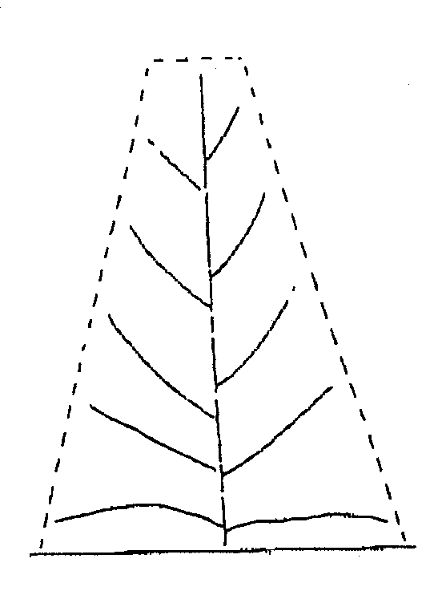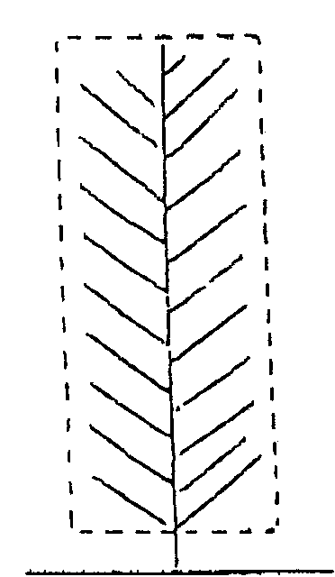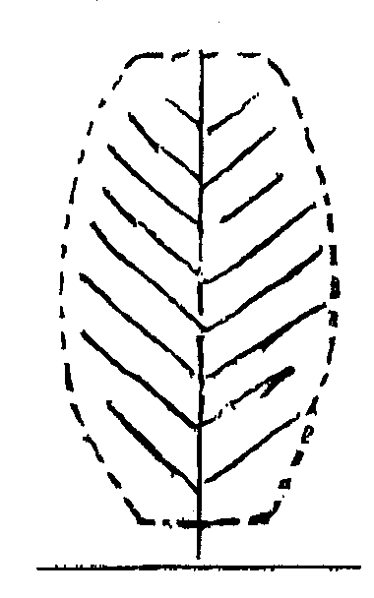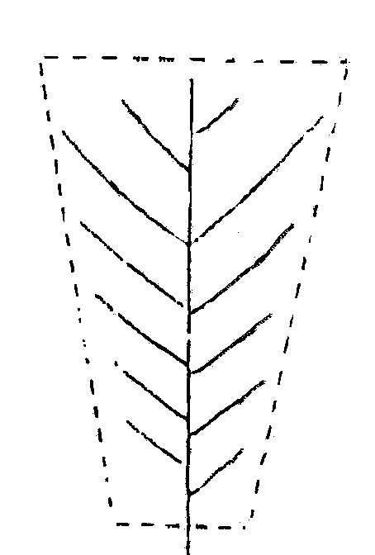
1 | 2 | 3 | 4
kegelförmig | zylindrisch | elliptisch | verkehrt kegelförmig

Zu 6: Blatt: Typ
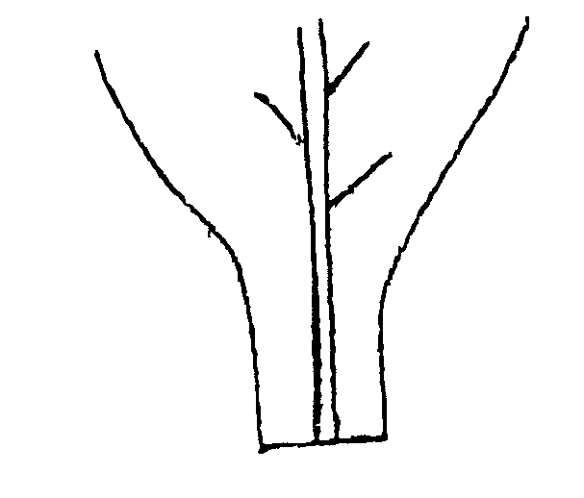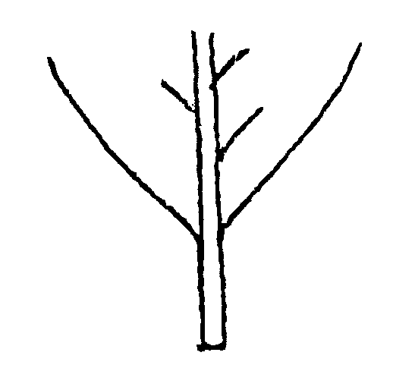

1 | 2
ungestielt | gestielt

Zu 7: Blatt: Ansatzwinkel

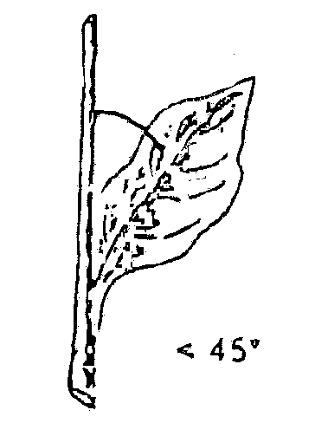
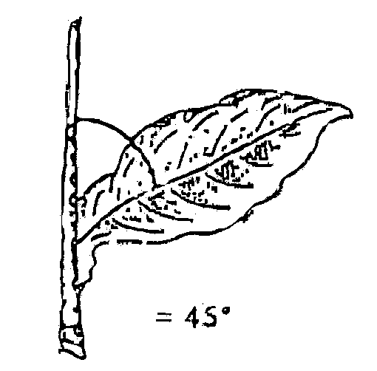
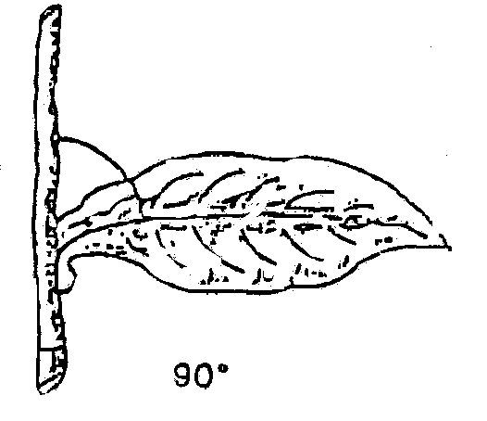

1 | 2 | 3
sehr spitz | mäßig spitz | etwa rechtwinklig
Zu 11: Blatt: Breite der Spreite an der Basis (nur ungestielte Typen)

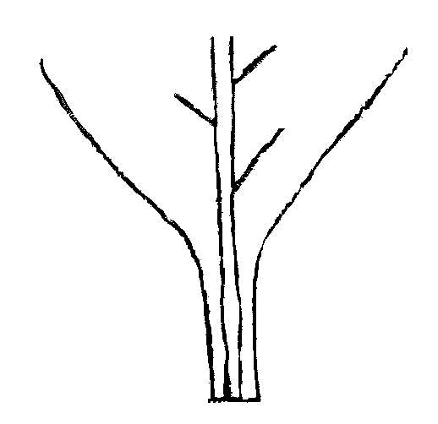
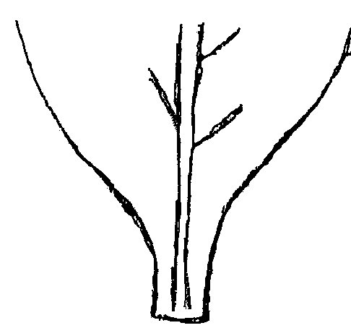
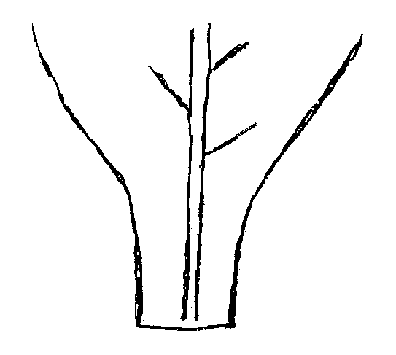

1 | 3 | 5
sehr schmal | schmal | mittel

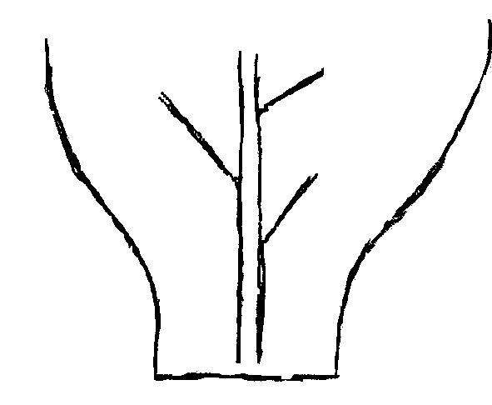

7
breit

Zu 13: Blatt: Winkel zwischen Seitenadern und Mittelrippe
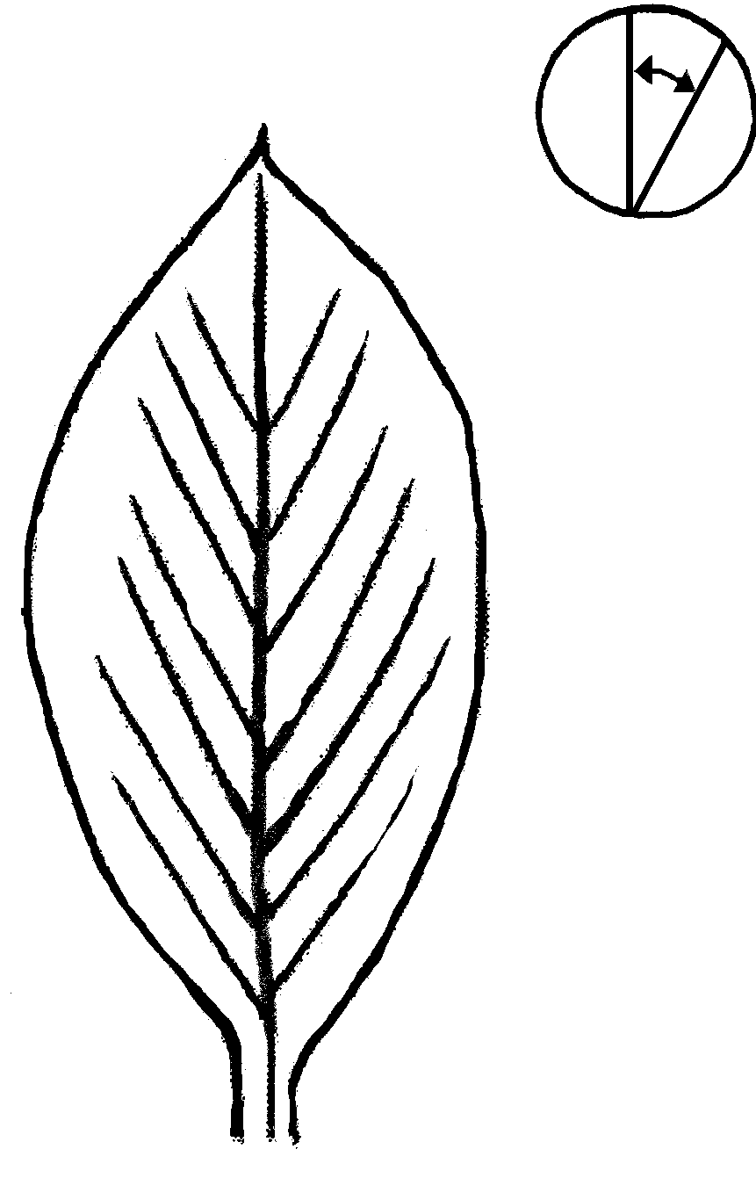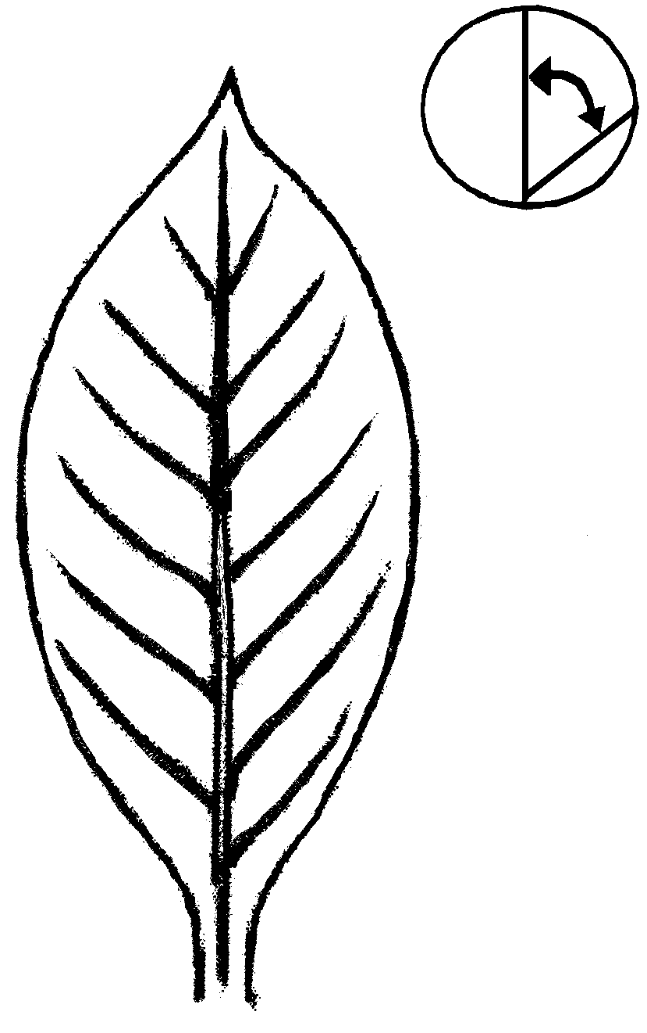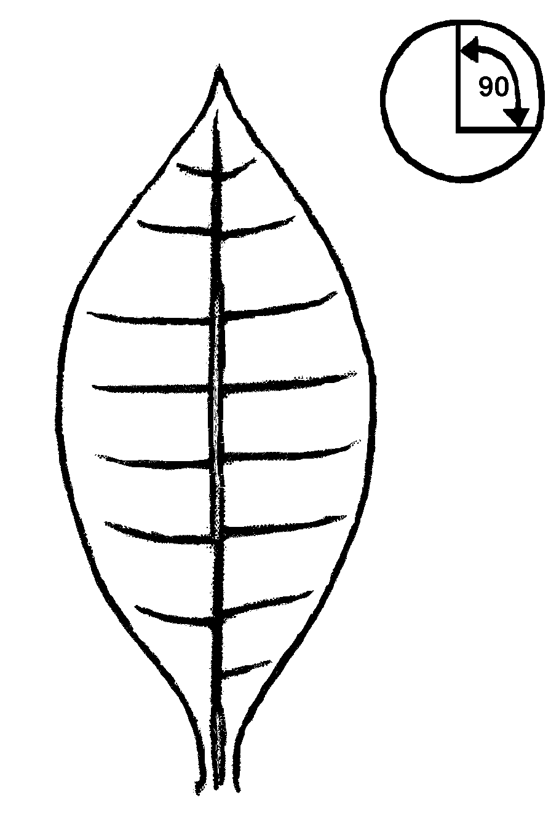
1 | 2 | 3
sehr spitz | mäßig spitz | etwa rechtwinklig
Zu 14: Blatt: Form der Spreite
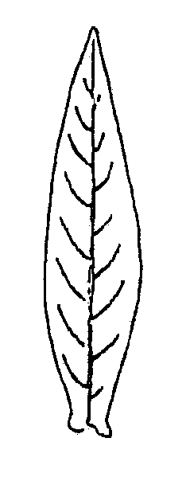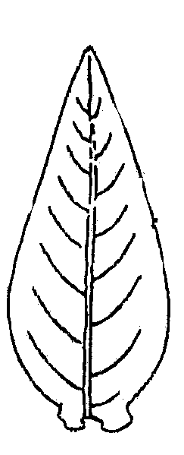
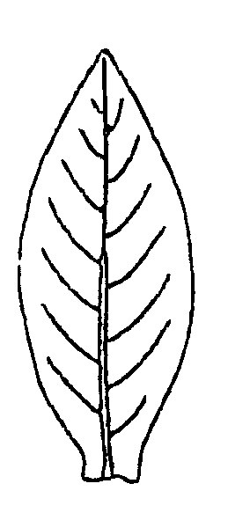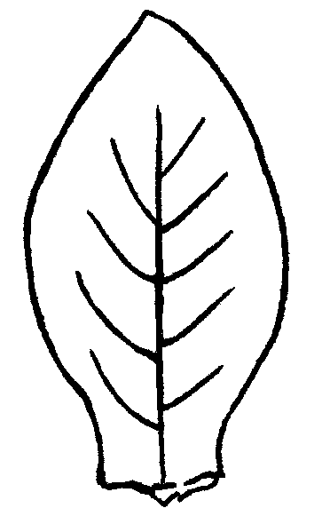
1 | 2 |  |  |  | 3 |  |  | 4
lanzettlich |  | schmal elliptisch |  |  | breit elliptisch |  |  | eiförmig
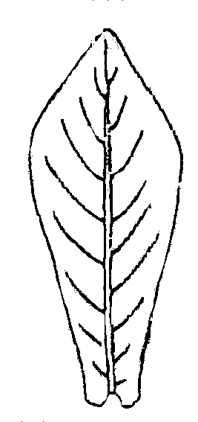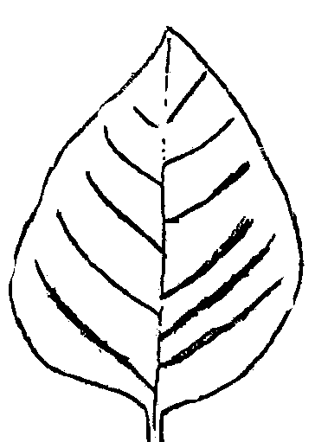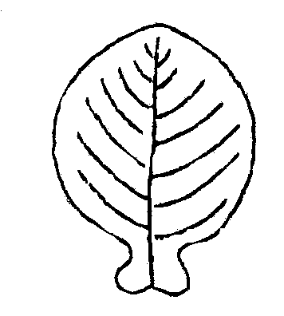5 |  |  |  | 6 |  |  | 7
verkehrt eiförmig |  |  | herzförmig |  |  | rund

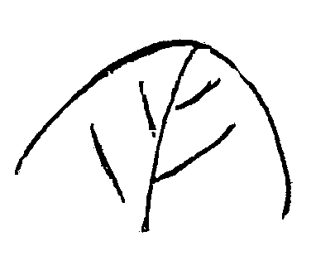
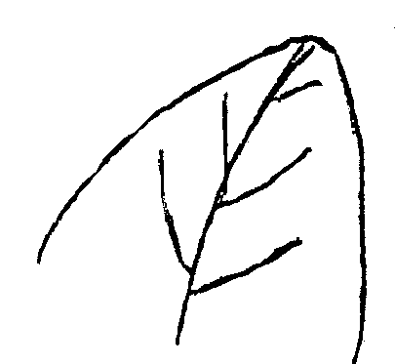
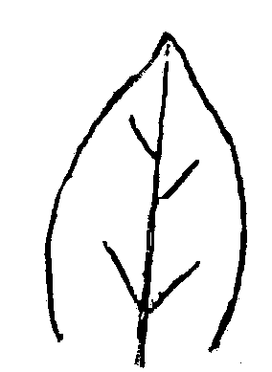
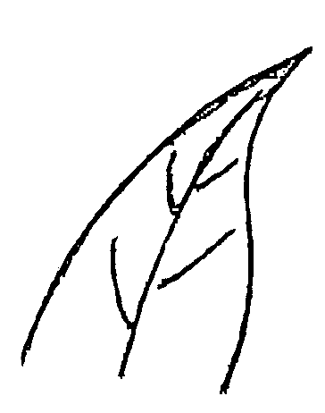
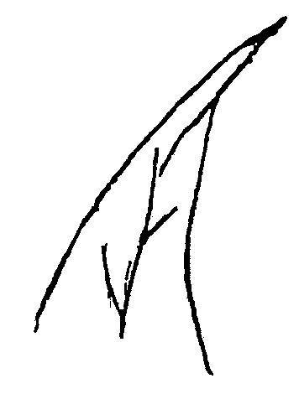
Zu 15: Blatt: Form der Spitze

1 | 3 | 5 | 7 | 9
stumpf | leicht spitz | mäßig spitz | stark spitz | sehr stark spitz

Zu 16: Blatt: Form im Querschnitt

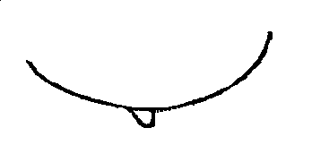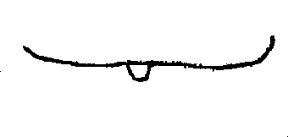
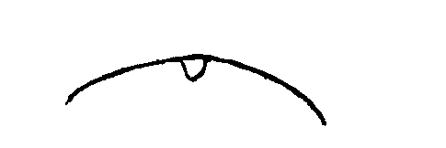
1 | 2 | 3
konkav | eben | konvex

Zu 17: Blatt: Längsprofil
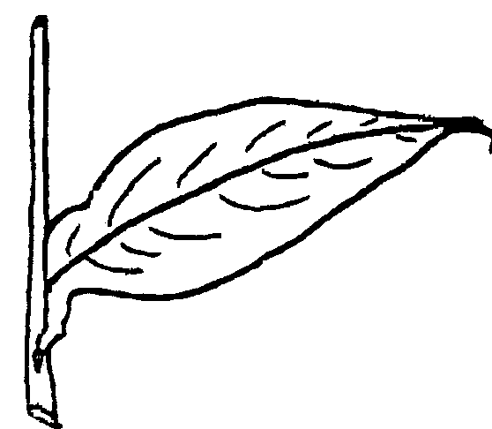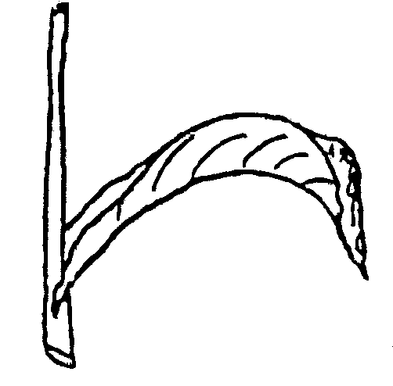

1 | 7
gerade | stark gebogen

Zu 20: Blatt: Entwicklung der Öhrchen
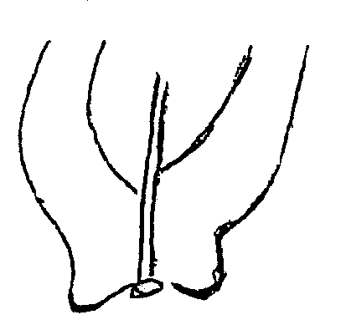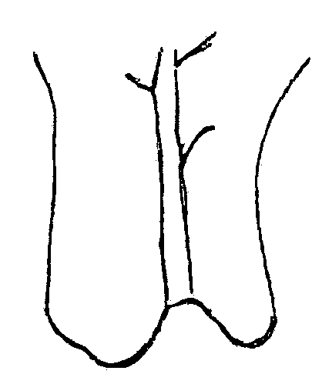
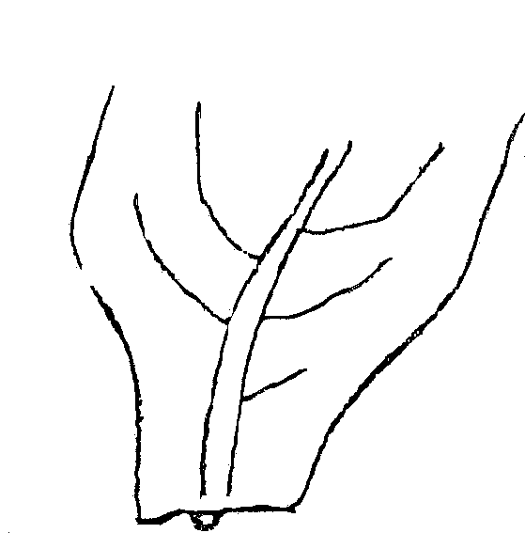
1 | 3 | 5
fehlend oder sehr schwach | schwach | mittel

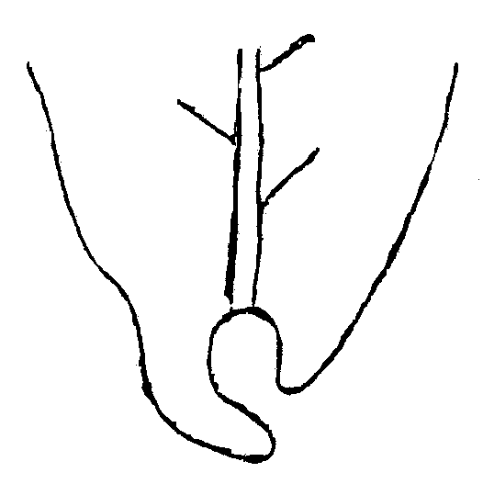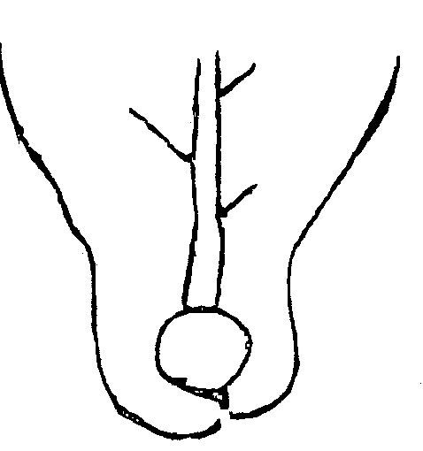
7 | 9
stark | sehr stark

Zu 24, 25 und 26: Blüte: Länge (ohne Blütenstiel), Durchmesser der Röhre (unmittelbar über dem Kelch) und Verdickung der Röhre
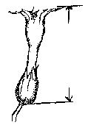
=
Länge
Durchmessser
engrosa-mientomimiento

Verdickung
Durchmesser

Zu 27: Blüte: Größe der Krone

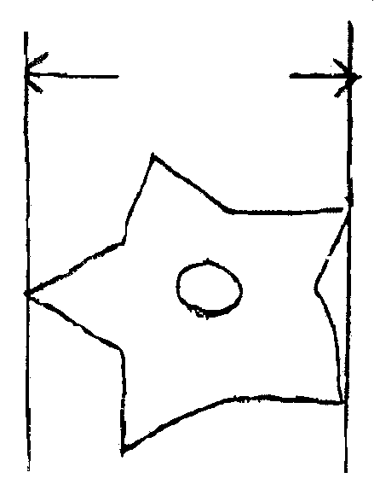Zu 28: Blüte: Ausprägung der Kronenspitzen
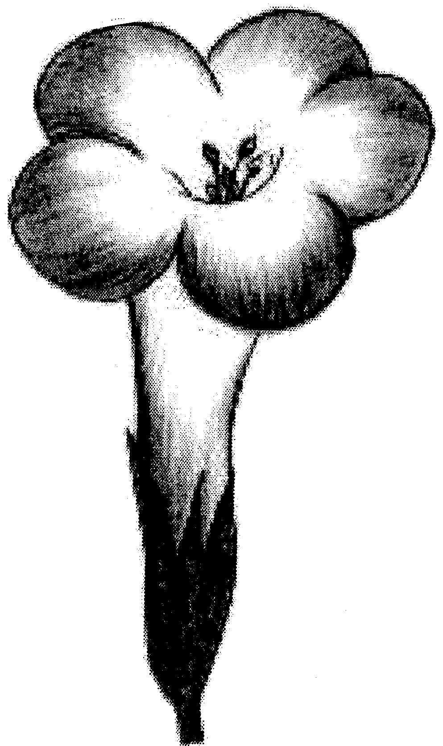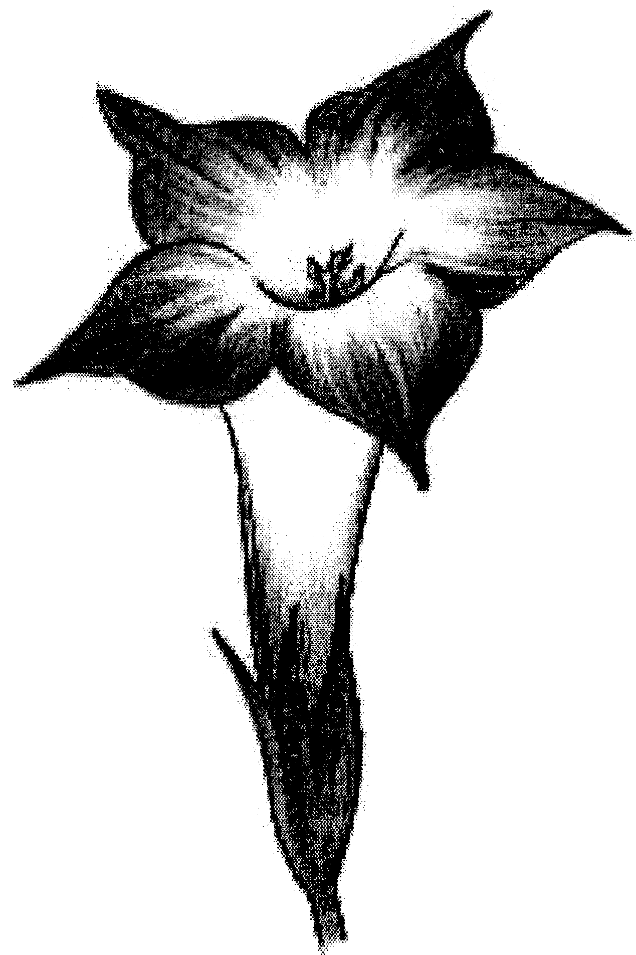
1 | 9
fehlend oder sehr gering | sehr stark
Zu 32: Blütenstand: Form

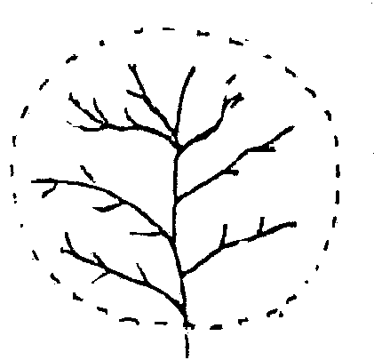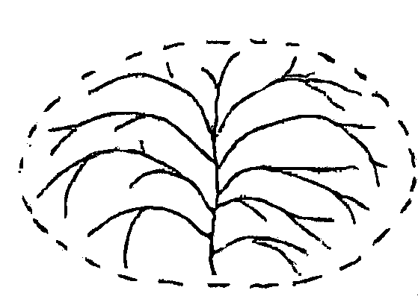

1 | 2
kugelförmig | abgeflacht kugelförmig

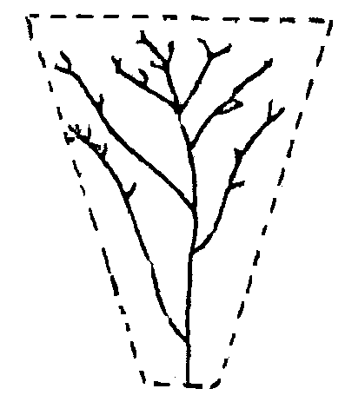
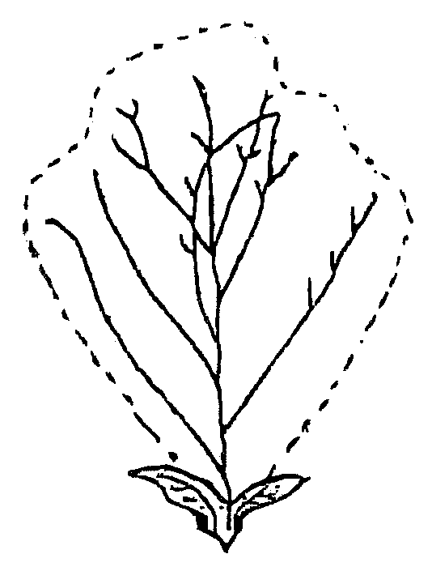

3 | 4
verkehrt kegelförmig | doppelt kegelförmig

Zu 34: Blütenstand: Dichte
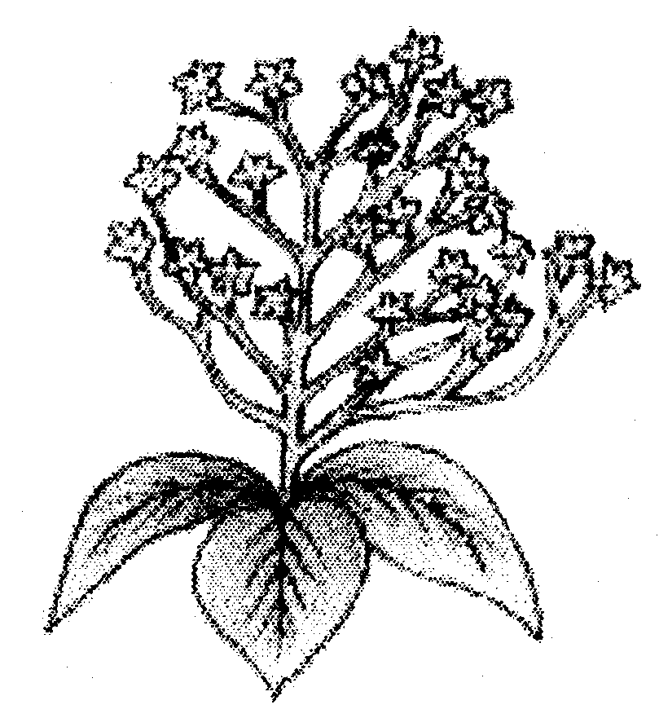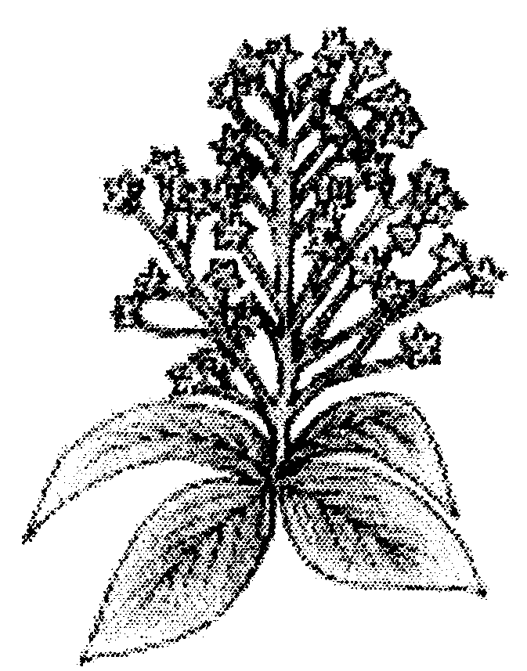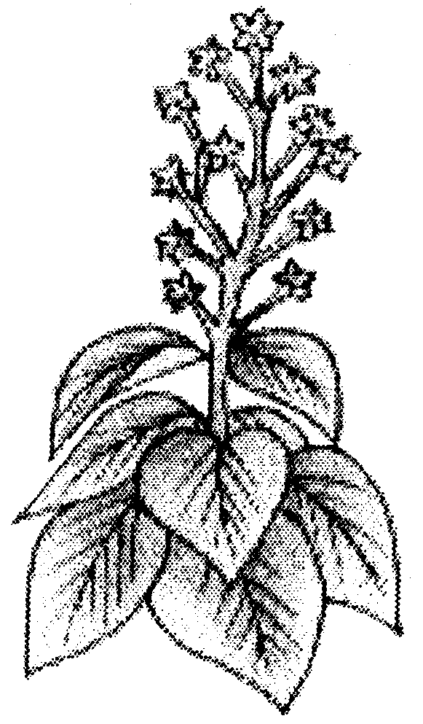

3 | 5 | 7
locker | mittel | dicht

Zu. 35: Frucht: Form
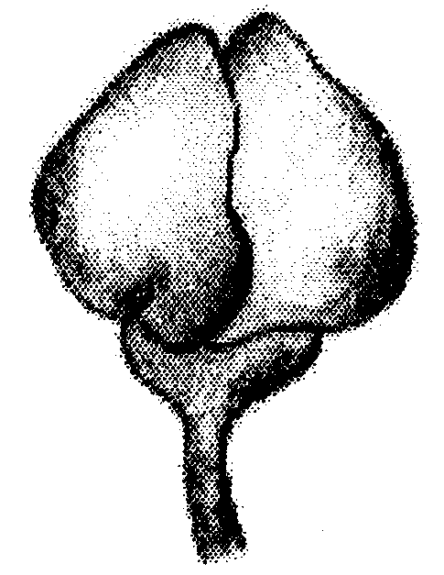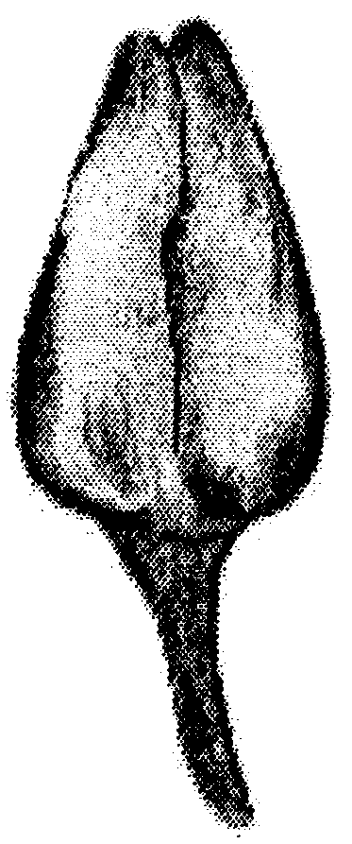

1 | 3
rundlich | eiförmig
IX. Literatur

Keine besondere Literatur.
X. Technischer Fragebogen

Referenznummer
(nicht vom Anmelder auszufüllen)

TECHNISCHER FRAGEBOGEN
in Verbindung mit der Anmeldung zum Sortenschutz auszufüllen

1. Art Nicotiana tabacum L.

TABAK

2. Anmelder (Name und Adresse)

3. Vorgeschlagene Sortenbezeichnung oder Anmeldebezeichnung

4. Informationen über Ursprung, Erhaltung und Vermehrung der Sorte

4.1 Typ des Materials

a) Inzuchtlinie
- männliche fertile Linie [ ]
- männliche sterile Linie [ ]
b) männliche sterile Einfachhybride [ ]
c) offen abblühende Sorte [ ]
d) Sonstige (bitte angeben) [ ]

……………………………………………………………………………..

4.2 Formel (Hybridsorten): die Informationen gemäß den Kapiteln 5 und/bis 7 sollten für jede Hybridkomponente auf gesondertem Blatt hinzugefügt werden.

Einfachhybride
- weibliche Elternlinie ……………………………………………………

- männliche Elternlinie …………………………………………………...

N.B. Im Fall der Verwendung eines Systems männlicher Sterilität ist die Bezeichnung der Maintainerlinie der weiblichen Elternlinie anzugeben.

……………………………………………………………………………

4.3 Genetischer Ursprung und Züchtungsmethode

4.4 Sonstige Informationen

5. Anzugebende Merkmale der Sorte (die in Klammern angegebene Zahl verweist auf das entsprechende Merkmal in den Prüfungsrichtlinien; die Ausprägungsstufe, die derjenigen der Sorte am nächsten kommt, bitte ankreuzen).

 | Merkmale |  |  | Note
5.1  (2) | Pflanze: Höhe des Haupttriebes (einschließlich Blütenstand)
 | sehr niedrig |  |  | 1[ ]
 | niedrig |  |  | 3[ ]
 | mittel |  |  | 5[ ]
 | hoch |  |  | 7[ ]
 | sehr hoch |  |  | 9[ ]
5.2  (4) | Pflanze: Anzahl Blätter
 | sehr gering |  |  | 1[ ]
 | gering |  |  | 3[ ]
 | mittel |  |  | 5[ ]
 | groß |  |  | 7[ ]
 | sehr groß |  |  | 9[ ]
5.3  (14) | Blatt: Form der Spreite
 | lanzettlich |  |  | 1[ ]
 | schmal elliptisch |  |  | 2[ ]
 | breit elliptisch |  |  | 3[ ]
 | eiförmig |  |  | 4[ ]
 | verkehrt eiförmig |  |  | 5[ ]
 | herzförmig |  |  | 6[ ]
 | rund |  |  | 7[ ]

 | Merkmale |  |  |  |  | Note
5.4  (22) |  | Blatt: Farbe der Mittelrippe an der Unterseite
 |  | weißlich |  |  |  |  | 1[ ]
 |  | weißlichgrün |  |  |  |  | 2[ ]
 |  | grün |  |  |  |  | 3[ ]
5.5  (23) |  | Blühzeitpunkt (50% der Pflanzen zeigen wenigstens eine offene Krone)
 |  | sehr früh |  |  |  |  | 1[ ]
 |  | früh |  |  |  |  | 3[ ]
 |  | mittel |  |  |  |  | 5[ ]
 |  | spät |  |  |  |  | 7[ ]
 |  | sehr spät |  |  |  |  | 9[ ]
5.6  (29) |  | Blüte: Farbe der Krone
 |  | weiß |  |  |  |  | 1[ ]
 |  | hellrosa |  |  |  |  | 2[ ]
 |  | mittelrosa |  |  |  |  | 3[ ]
 |  | dunkelrosa |  |  |  |  | 4[ ]
 |  | rot |  |  |  |  | 5[ ]
5.7  (30) |  | Blüte: Ausbildung von Staubblättern
 |  | keine oder rudimentär |  |  |  |  | 1[ ]
 |  | vollständig |  |  |  |  | 2[ ]

6. Ähnliche Sorten und Unterschiede zu diesen Sorten

Bezeichnung der ähnlichen Sorte | Merkmal, in dem die ähnliche Sorte unterschiedlich ist ^{o)} | Ausprägungsstufe der ähnlichen Sorte | Ausprägungsstufe der Kandidatensorte
______________
^{o)} Sofern die Ausprägungsstufen der beiden Sorten identisch sind, bitte die Größe des Unterschieds angeben.

7. Zusätzliche Informationen zur Erleichterung der Unterscheidung der Sorte

7.1 Klassifikation der Tabaksorten

röhrengetrocknet [ ]

hell luftgetrocknet [ ]

dunkel luftgetrocknet [ ]

sonnengetrocknet [ ]

feuergetrocknet [ ]

Sonstige (bitte angeben) [ ]

7.2 Resistenz gegen Schadorganismen

7.3 Besondere Bedingungen für die Prüfung der Sorte

7.4 Sonstige Informationen

8. Genehmigung zur Freisetzung

- Ist es erforderlich, eine vorherige Genehmigung zur Freisetzung der Sorte gemäß der Gesetzgebung für Umwelt, Gesundheits- und Tierschutz zu erhalten?

Ja [ ] Nein [ ]

b) Wurde eine solche Genehmigung erhalten?

Ja [ ] Nein [ ]

Sofern die Frage mit “ja” beantwortet wurde, bitte eine Kopie der Genehmigung beifügen.

[Anlage folgt]
ANLAGE

BEISPIELSSORTEN

INHALT SEITE

Teil I Einführung …..............………........................................ 2

Teil II Merkmalstabelle mit den von Griechenland
vorgeschlagenen Beispielssorten …................................ 3

Teil III Merkmalstabelle mit den von Brasilien
vorgeschlagenen Beispielssorten …............................... 4

Teil I

Einführung

Diese Anlage enthält zwei Listen mit Beispielssorten, um die Ausprägungsstufen der Merkmale zu verdeutlichen.

Für die Forsetzung siehe letzten 2 Seiten von:
http://www.upov.int/de/publications/tg-rom/tg195/tg_195_1.pdf

